附件3 选课限制设置方法—学院操作
- 第一阶段选课限制
学院注意：第一阶段（预选课阶段）不允许跨年级、院系选课。学生享有本专业课程优先选课权，请学院在添加选课任务时务必设置好限制。
具体操作方法如下：

登陆教务系统后，进入“网上选课管理”→“选课任务管理”；
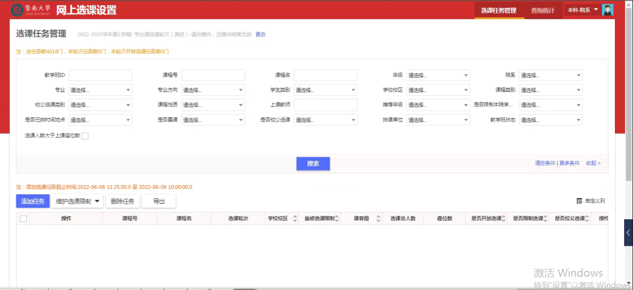

步骤一：将选课轮次学期中的轮次名称修改为：专业课选课，如已是则无需调整。
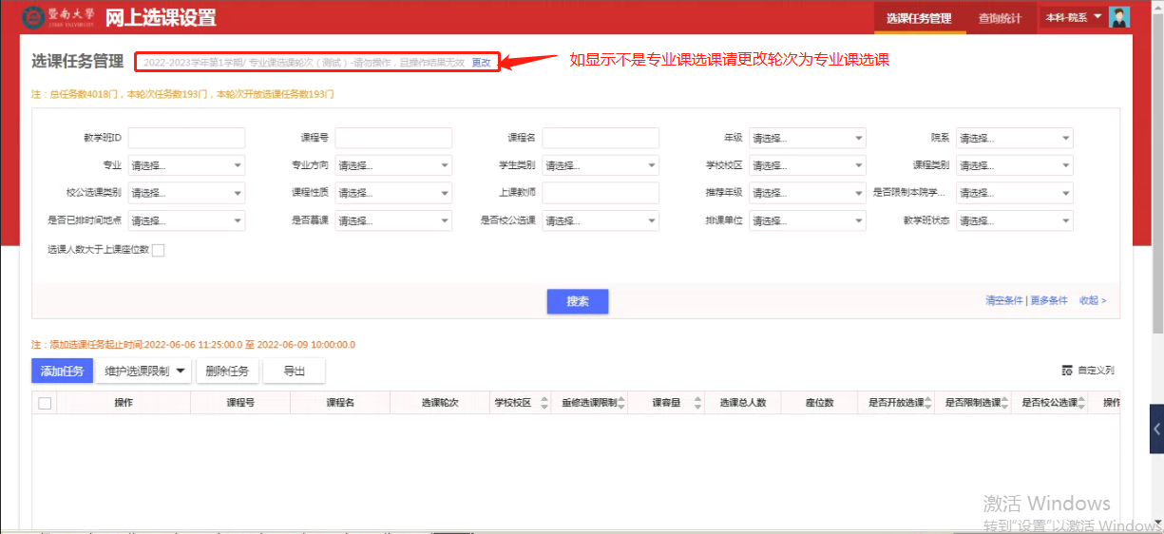

步骤二：添加选课任务；
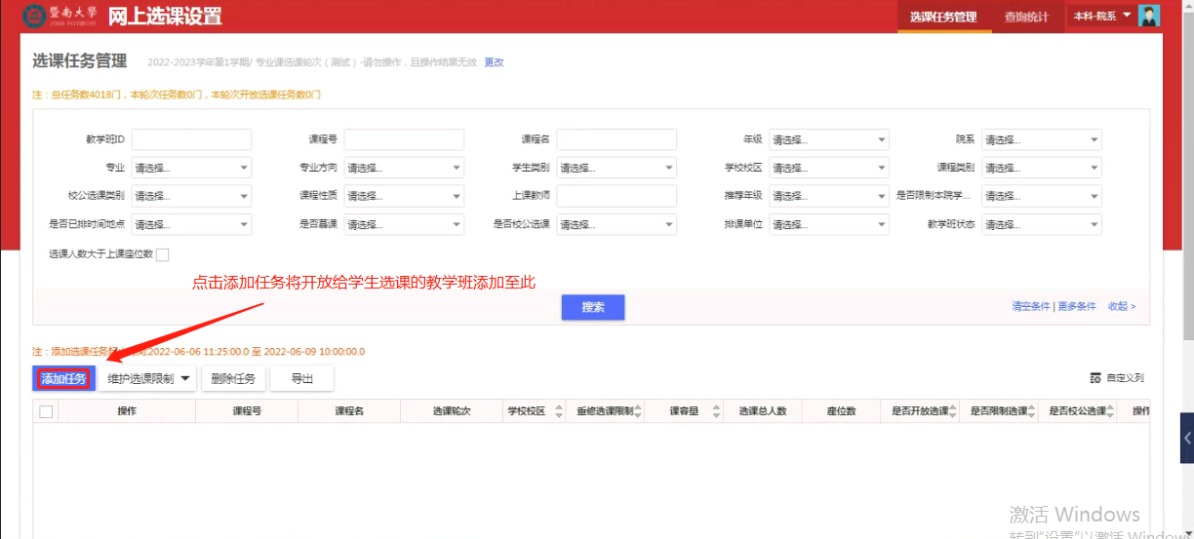
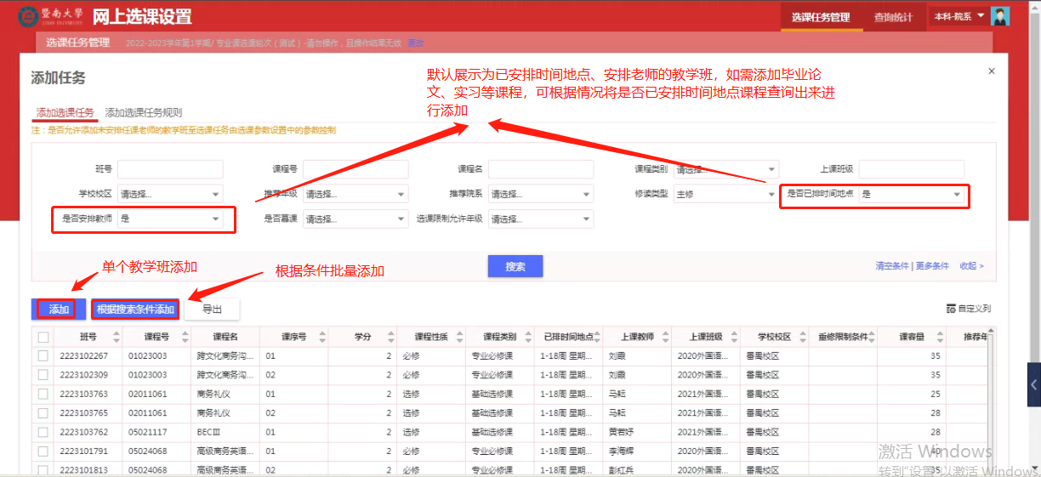
步骤三：添加完毕后检查教学班设置的选课限制是否准确，此限制中说到的班级为教学任务设置中的班级。
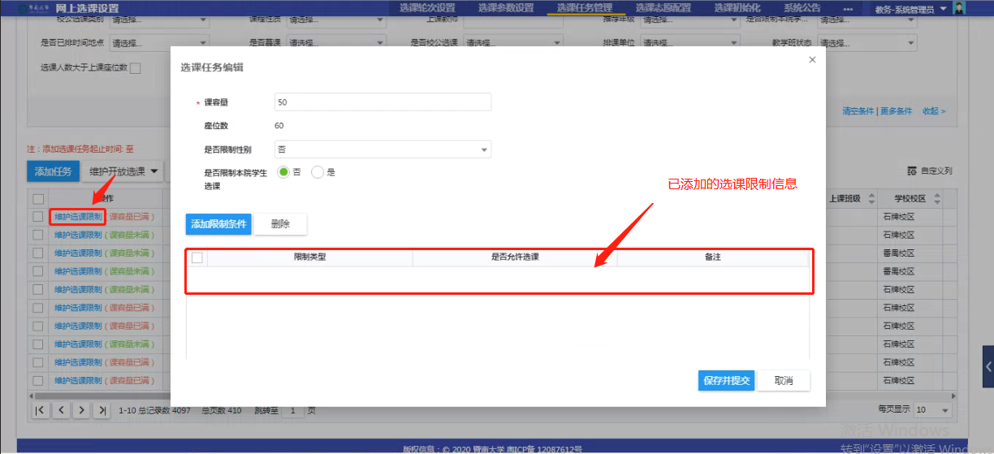
步骤四：检查完毕后需等待选课系统刷新缓存后才生效。
注意：如存在调整课容量、课室，可联系教务科协助调整。
- 第二阶段选课限制
学院注意：第二阶段（退补改阶段）系统默认同校区内课程开放选课。学院如有一些特殊课程(如形势与政策或者某些专业课）需要做出选课限制，请务必在第二阶段开始前设置好限制。

具体操作方法如下：
登陆教务系统后，进入“网上选课管理”→“选课任务管理”
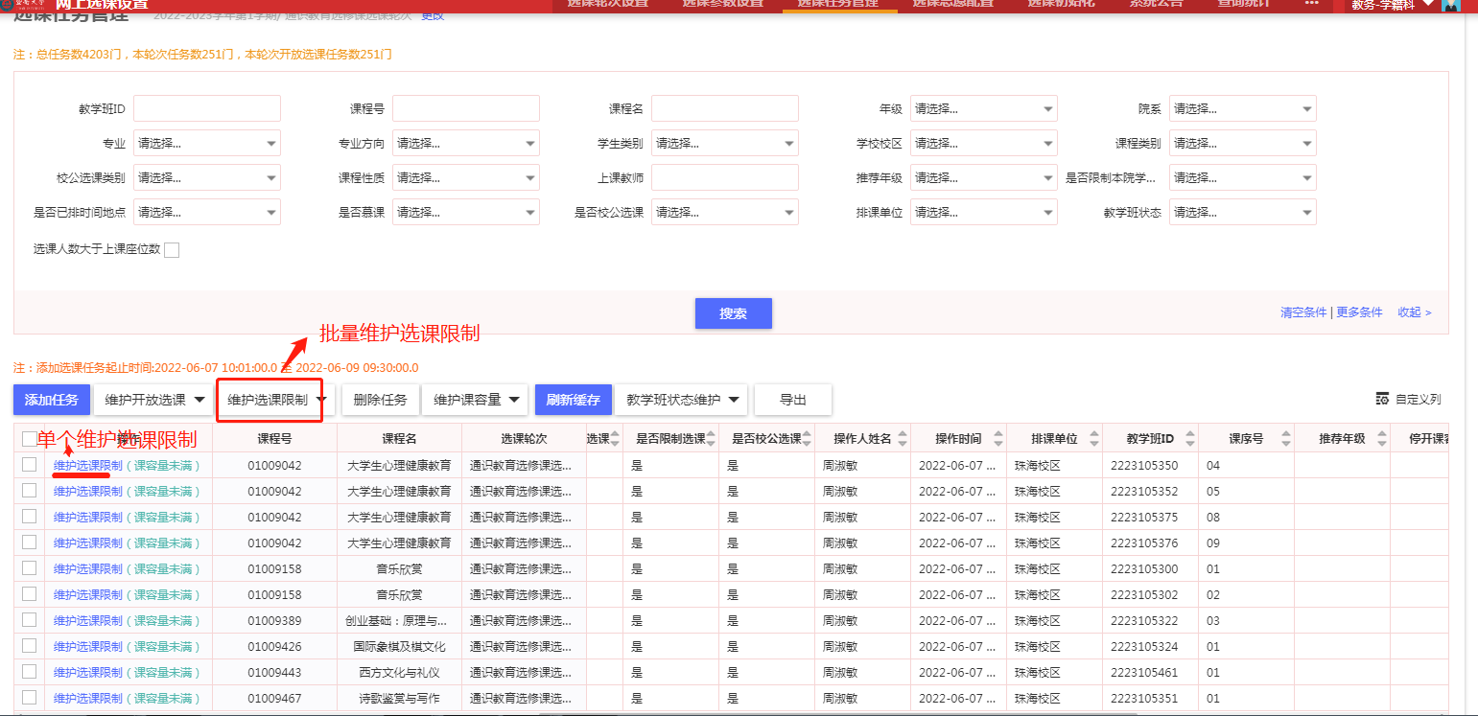

步骤一：调整选课限制，通过“维护选课限制【按钮】”维护教学班是否限制本院选课或启用选课限制。

启用本院选课限制：本学院学生均可选该教学班
取消本院选课限制：校区内所有学生均可选该教学班
启用选课限制：只有属于教学班中设置的班级学生可选
取消选课限制：校区内所有学生均可选该教学班

如只限制本院学生选课，将勾选教学班，然后设置启用本院选课即可
如只限制教学班设置的班级可选，则勾选教学班，然后设置启用选课限制即可。
如不限制学生范围，则无需进行操作，校区内所有学生均可选。

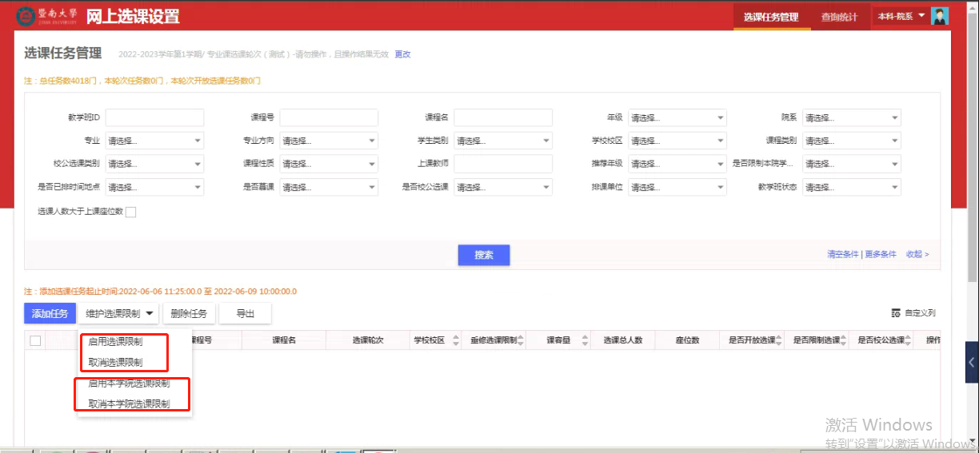

步骤二：设置好之后，通过列表界面展示“是否限制选课”、“是否限制本院选课”字段检查自己设置的限制是否准确，检查无误后可告知教务科老师协助更新选课缓存，即学生在学生端可选课。

